ASSUNTO :. SOLICITO AO EXMO SENHOR PREFEITO MUNICIPAL CARLOS NELSON BUENO, PARA QUE JUNTO AO DEPARTAMENTO COMPETENTE REALIZE OPERAÇÃO TAPA BURACO NA RUA KARAJÁ, DO BAIRRO MOGI MIRIM II.

DESPACHO

SALA DAS SESSÕES____/____/____

PRESIDENTE DA MESA

INDICAÇÃO Nº DE 2011

SENHOR PRESIDENTE,
SENHORES VEREADORES,

Indico ao Exmo Senhor Prefeito Municipal Carlos Nelson Bueno, para que junto ao Departamento competente realize operação tapa buraco na Rua Karajá, do Bairro Mogi Mirim II a rua está em péssimas condições e o local é acesso diário de moradores e veículos.

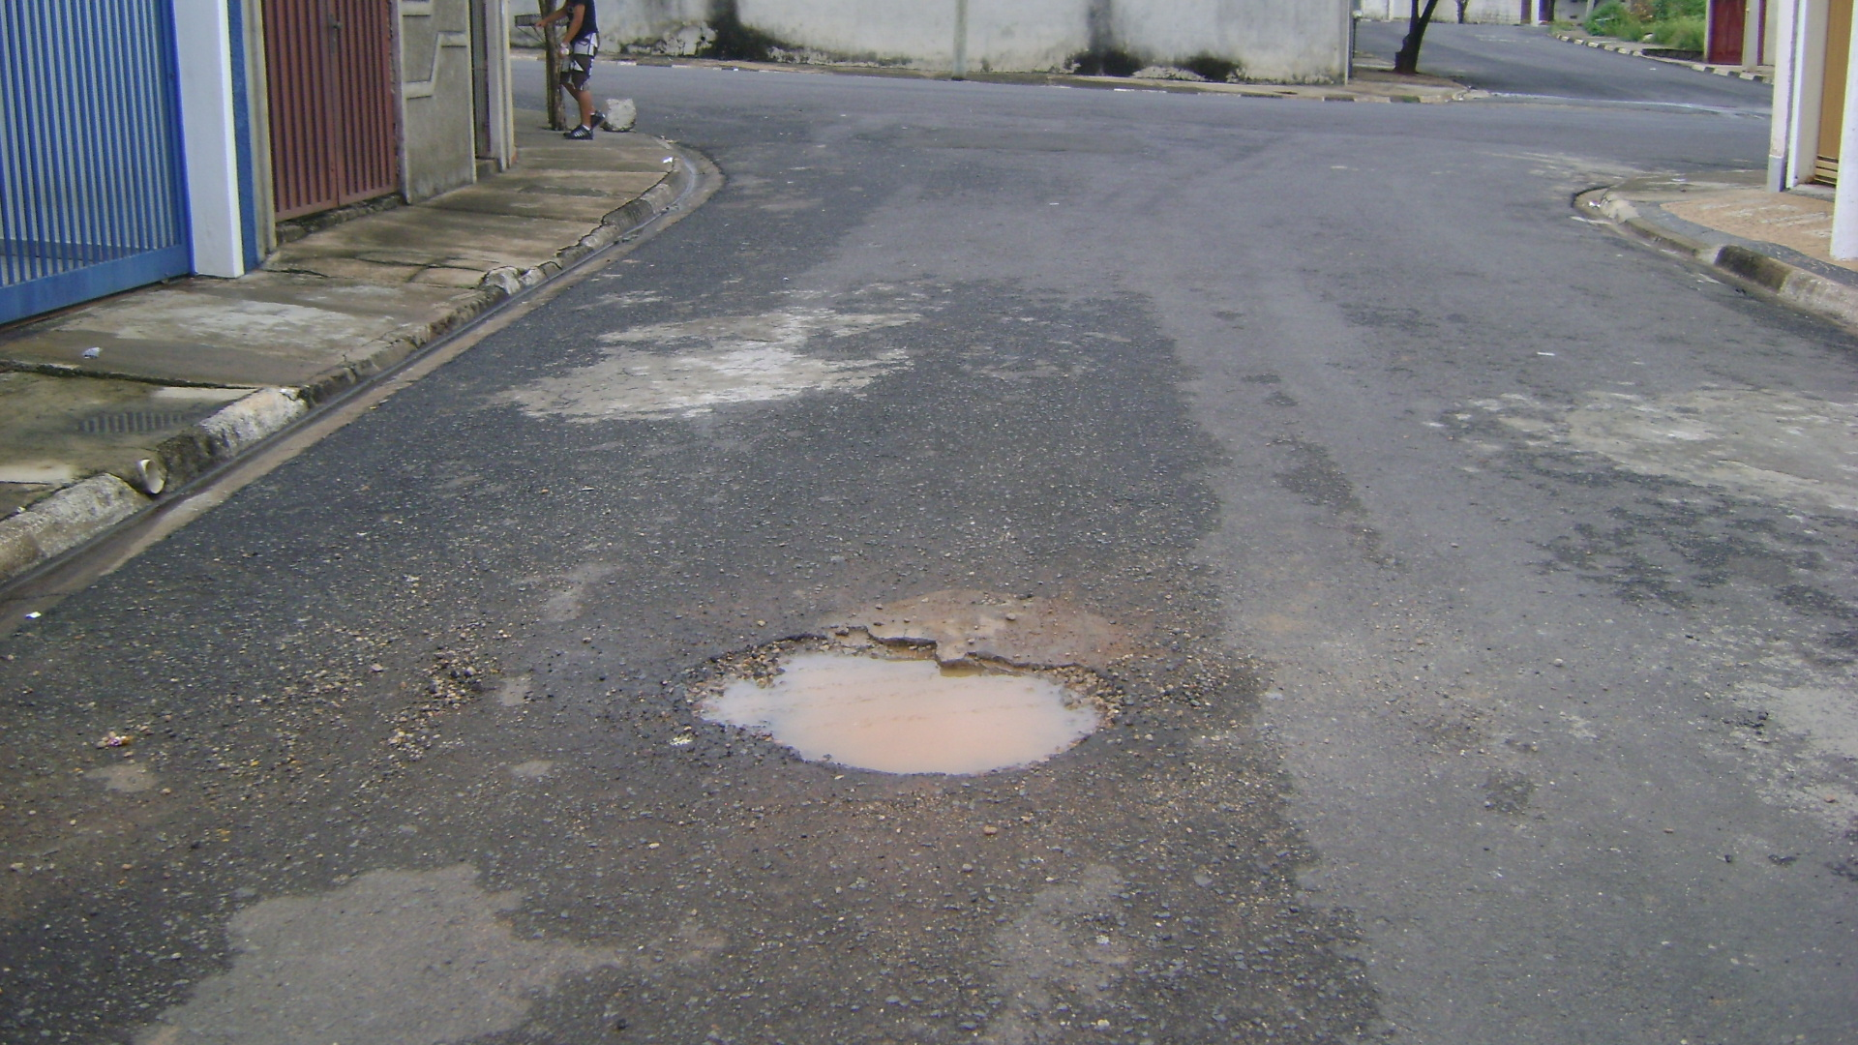

SALA DAS SESSÕES “VEREADOR SANTO RÓTOLLI”, EM 11 DE FEVEREIRO DE 2011.

VEREADOR LUÍS ROBERTO TAVARES

